Физика.
Экзаменационный билет №6.
- Когерентные волны. Интерференция волн. Стоячая волна.
Когерентные волны – это волны, имеющие одинаковые частоты, постоянную разность фаз, а колебания происходят в одной плоскости.
Интерференция волн – взаимное увеличение или уменьшение результирующей амплитуды двух или нескольких когерентных волн, одновременно распространяющихся в пространстве. Это явление сопровождается чередованием максимумов (пучностей) и минимумов (узлов) интенсивности в пространстве. Результат интерференции (интерференционная картина) зависит от разности фаз накладывающихся волн.
Стоячая волна: Очень важный случай интерференции наблюдается при наложении двух встречных плоских волн с одинаковой амплитудой. Возникающий в результате колебательный процесс называется стоячей волной.
Практически стоячие волны возникают при отражении от преград и неоднородностей. Падающая на преграду волна и бегущая отраженная накладываются друг на друга и образуют стоячую волну.
Свойства стоячих волн:
-Стоячие волны возникают при интерференции бегущей и отраженной волн, имеющих в точке отражения одинаковую длину волны, но взаимно-противоположные направления распространения.
-Все частицы в стоячей волне одновременно проходят через положения равновесия.
-Каждая частица имеет свою амплитуду колебаний.
-Определенные участки – узлы смещения – находятся постоянно в покое.
-Посредине между узлами находятся участки наиболее интенсивного движения пучности смещения.
-При отражении от более плотной среды в месте отражения возникает узел смещения.
-При отражении от менее плотной среды в месте отражения образуется пучность смещения.
-Стоячая волна, имеющая наименьшую частоту, соответствует единственной пучности и называется основной частотой. Стоячие волны с более высокими частотами называются гармониками. Первой гармоникой называют основную частоту, вторая гармоника имеет частоту, равную удвоенной основной и т.д.

- Внутренняя энергия термодинамической системы. Теплота и работа. Первое начало термодинамики.
Внутренняя энергия термодинамической системы U состоит из энергии движения молекул, энергий молекулярного, внутриатомного и других взаимодействий. В общем случае при термодинамическом анализе внутреннюю энергию не разделяют на составляющие части, а считают, что она является функцией состояния, т.е. определяет внутреннее состояние системы и зависит от параметров состояния. Экспериментальные исследования свойств газов показали, что внутренняя энергия идеального газа зависит только от его температуры и не зависит от давления газа и занимаемого им объема.
Изменение внутренней энергии термодинамической системы всегда сопоставляется с физическими величинами: количеством работы, количеством термического воздействия, количеством химического или электрического воздействия. В зависимости от свойств и конкретных условий систему можно заставить либо передавать часть своей внутренней энергии, либо воспринимать воздействия от окружающей среды.
Изменение внутренней энергии термодинамической системы равно разности между количеством теплоты и количеством механической работы.
Теплота – энергия, которую получает или теряет тело в процессе теплообмена с окружающей средой.
Работа в термодинамике: В термодинамике движение тела как целого не рассматривается и речь идет о перемещении частей макроскопического тела относительно друг друга. При совершении работы меняется объем тела, а его скорость остается раной нулю. Но скорости молекул тела меняются, поэтому меняется температура тела. Причина в том, что при столкновении с движущимся поршнем (сжатие газа) кинетическая энергия молекул изменяется - поршень отдает часть своей механической энергии. При столкновении с удаляющимся поршнем (расширение) скорости молекул уменьшаются, газ охлаждается. При совершении работы в термодинамике меняется состояние макроскопических тел: их объем и температура.
Первое начало термодинамики: теплота, сообщаемая системе, расходуется на изменение ее внутренней энергии и на совершение ею работы против внешних сил.
Q=deltaU + A
Дифференциальная форма:
где dU — бесконечно малое изменение (приращение) внутренней энергии системы, δA — элементарная работа, δQ — бесконечно малое количество теплоты. В этом выражении dU является полным дифференциалом, а δA и δQ таковыми не являются
- На какой высоте над поверхностью Земли атмосферное давление втрое меньше, чем на ее поверхности? Считать, что температура воздуха Т=300К и не изменяется с высотой.
Дано:
Т = 300 К
р = р₀ / 3
h = ?

Решение:
Согласно Барометрической формуле
p = p₀ * exp ( -Mg * (h-h₀)/RT ), где
р – давление на высоте h
р₀ – давление на высоте h₀ (h₀=0)
M – молярная масса газа
(для воздуха 0,029 кг/моль)
g – ускорение свободного падения
h₀ и h – начальная и конечная высота
R – универсальная газовая постоянная
R = 8.31 Дж/К*моль
T – температура газа
h = (R*T)/(Mg) * ln(p₀/p) = ~9 444 м=9,4 км
Ответ: ~9.4 км

- Два физических маятника могут совершать малые колебания вокруг одной оси с частотами V1(ню) и V2. Моменты инерции этих маятников относительно данной оси равны I1 и I2. Маятники жестко соединили друг с другом. Определить период малых колебаний составного маятника.
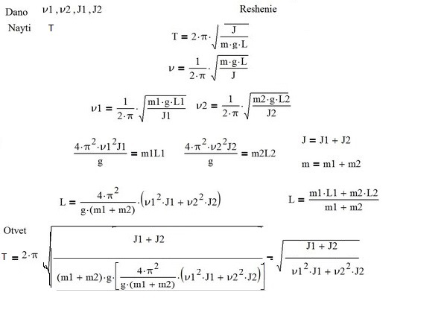

Экзаменационный билет №8.
- Основное уравнение релятивистской динамики. Связь между импульсом и энергией релятивистской частицы.
Основное уравнение динамики релятивистской частицы сохраняет форму второго закона Ньютона:
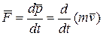
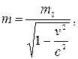
где - масса покоя
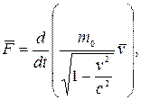
Связь:
Ясно, что полная энергия и импульс частицы имеют разные значения в разных системах отсчета. Оказывается, однако, что существует величина – некоторая комбинация и , которая является инвариантной, то есть имеет одно и то же значение в разных системах отсчета. Эта величина есть . Убедимся в этом.
Итак, и , 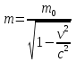.
Запишем
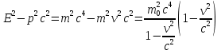,
или после сокращения
Тот факт, что скорость в правой части сократилась, означает, что величина ( не зависит от скорости частицы, а следовательно, и от системы отсчета.
Отсюда
- Интерференция волн. Стоячая волна.
Интерференция волн – взаимное увеличение или уменьшение результирующей амплитуды двух или нескольких когерентных волн, одновременно распространяющихся в пространстве. Это явление сопровождается чередованием максимумов (пучностей) и минимумов (узлов) интенсивности в пространстве. Результат интерференции (интерференционная картина) зависит от разности фаз накладывающихся волн.
Стоячая волна: Очень важный случай интерференции наблюдается при наложении двух встречных плоских волн с одинаковой амплитудой. Возникающий в результате колебательный процесс называется стоячей волной.
Практически стоячие волны возникают при отражении от преград и неоднородностей. Падающая на преграду волна и бегущая отраженная накладываются друг на друга и образуют стоячую волну.
Свойства стоячих волн:
-Стоячие волны возникают при интерференции бегущей и отраженной волн, имеющих в точке отражения одинаковую длину волны, но взаимно-противоположные направления распространения.
-Все частицы в стоячей волне одновременно проходят через положения равновесия.
-Каждая частица имеет свою амплитуду колебаний.
-Определенные участки – узлы смещения – находятся постоянно в покое.
-Посредине между узлами находятся участки наиболее интенсивного движения пучности смещения.
-При отражении от более плотной среды в месте отражения возникает узел смещения.
-При отражении от менее плотной среды в месте отражения образуется пучность смещения.
-Стоячая волна, имеющая наименьшую частоту, соответствует единственной пучности и называется основной частотой. Стоячие волны с более высокими частотами называются гармониками. Первой гармоникой называют основную частоту, вторая гармоника имеет частоту, равную удвоенной основной и т.д.
- Работа тепловой машины А = 6 кДж. Определить температуру нагревателя t1, если температура холодильника t2 = 0 ºC = 273 К, а КПД такой машины составляет 60% максимально возможного КПД при затрате количества теплоты Q1=8 кДж.
η'= A / Q1
η_{тепл. маш.} = 0,6* η' = 0,6 * A / Q1 = 0,6 * 6000 / 8000 = 0,45
η_{тепл. маш.} = 1-t2/t1 = 0,45
t1=496K=223 ⁰C
- В результате изохорного нагревания азота массой m = 8г давление газа увеличилось в 3 раз. Определить изменение энтропии газа.

